附件一：教学计划录入操作流程

进入教务管理系统后，选择教学计划管理—专业计划管理
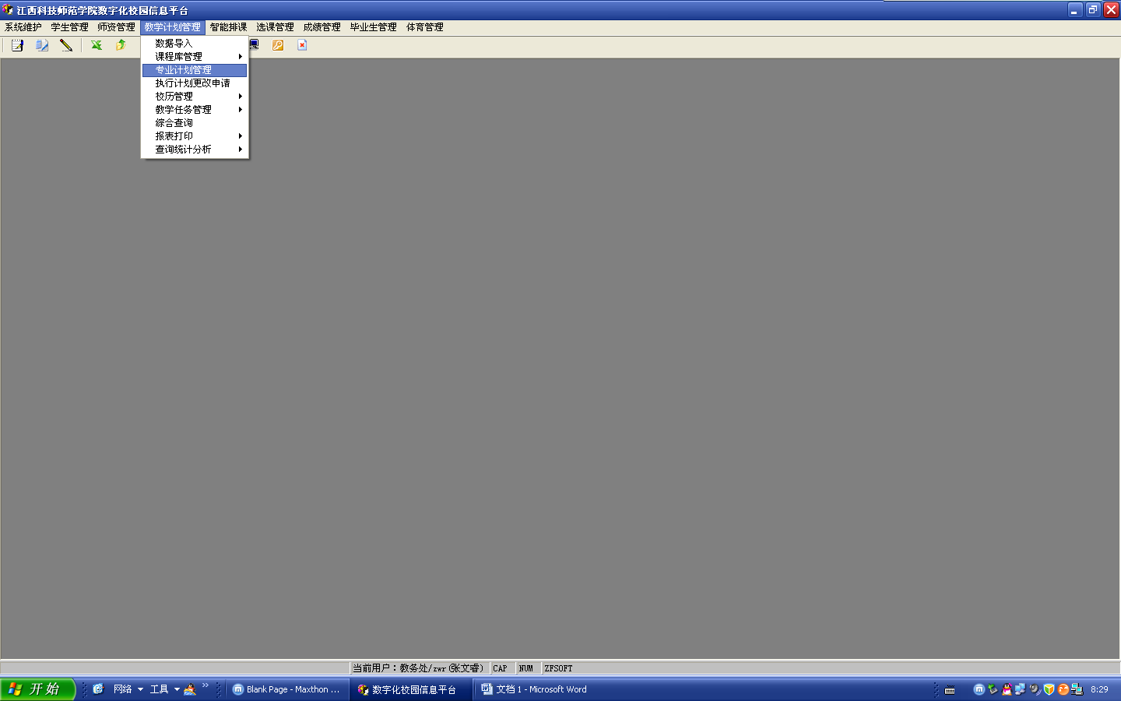
点右键，查询。选择要下教学任务的学院、专业。
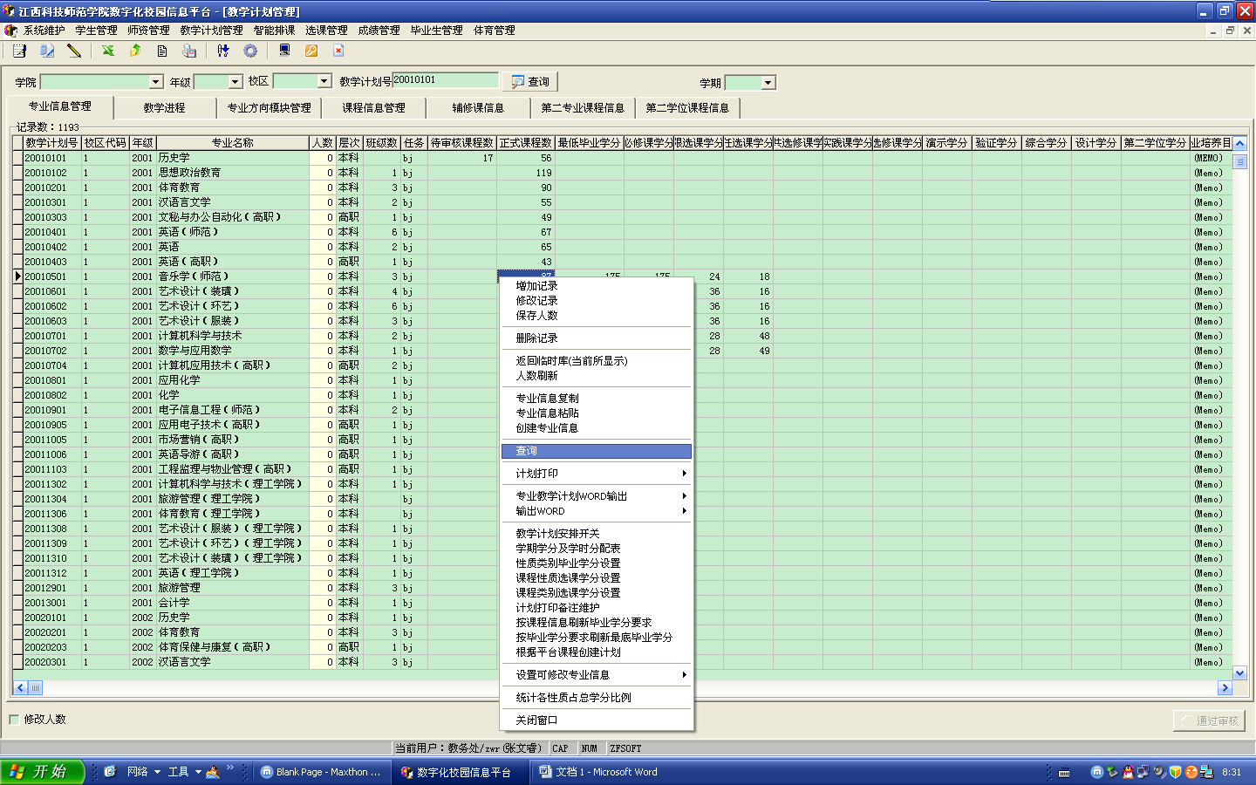
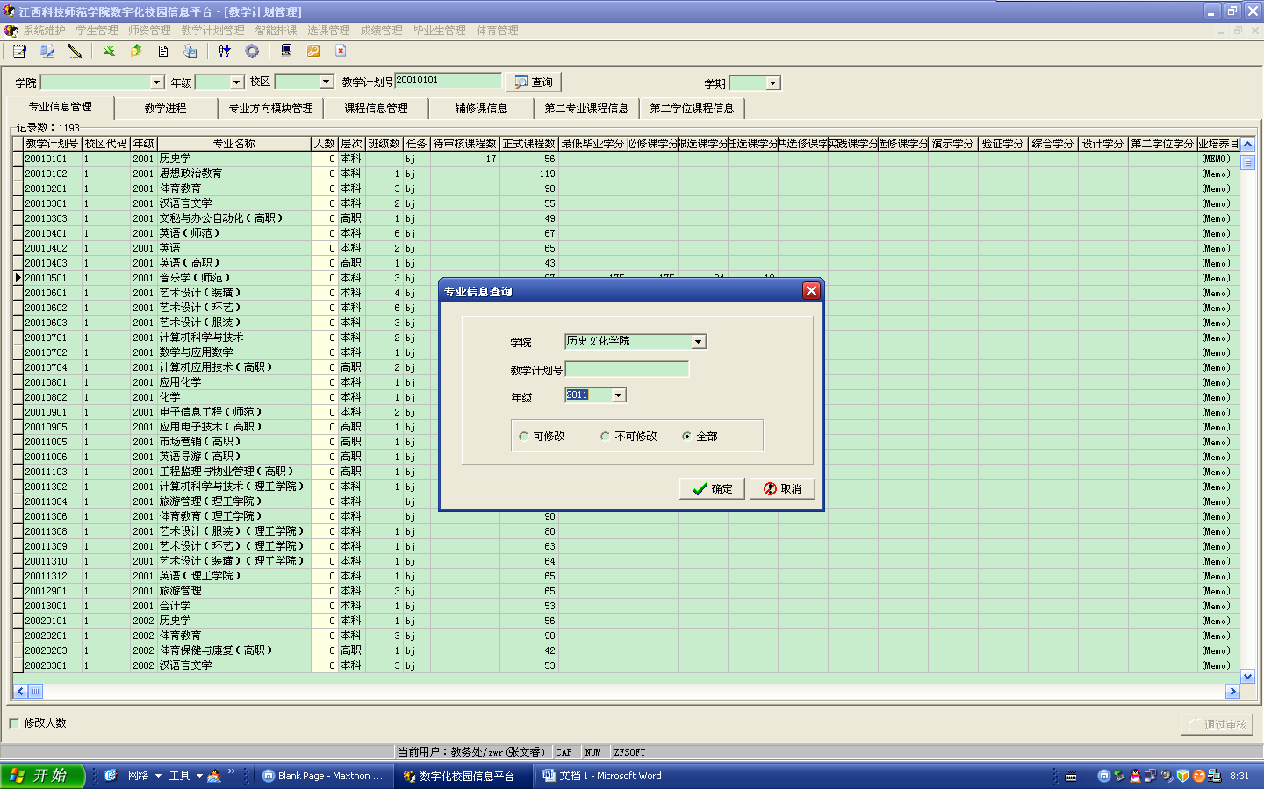
双击需要下教学任务的专业，进入课程信息管理页面
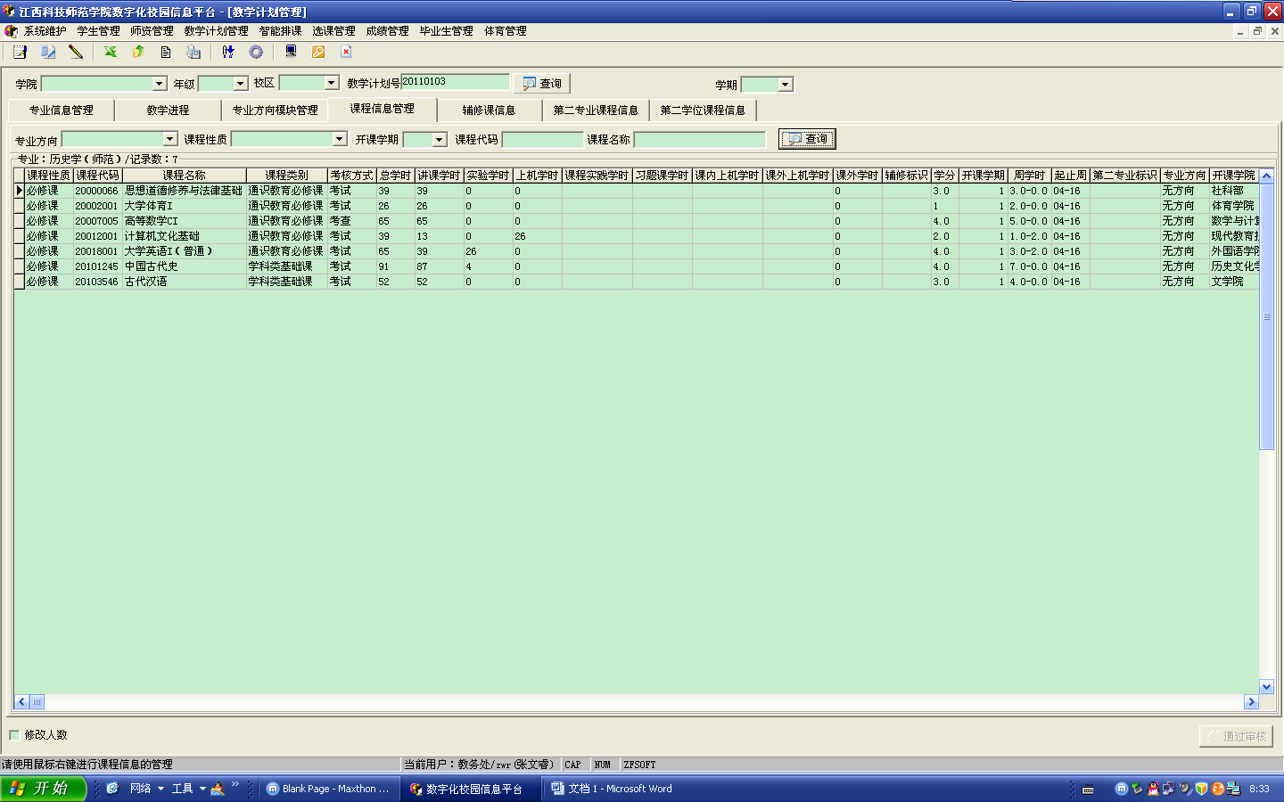
点右键，选择修订正式计划
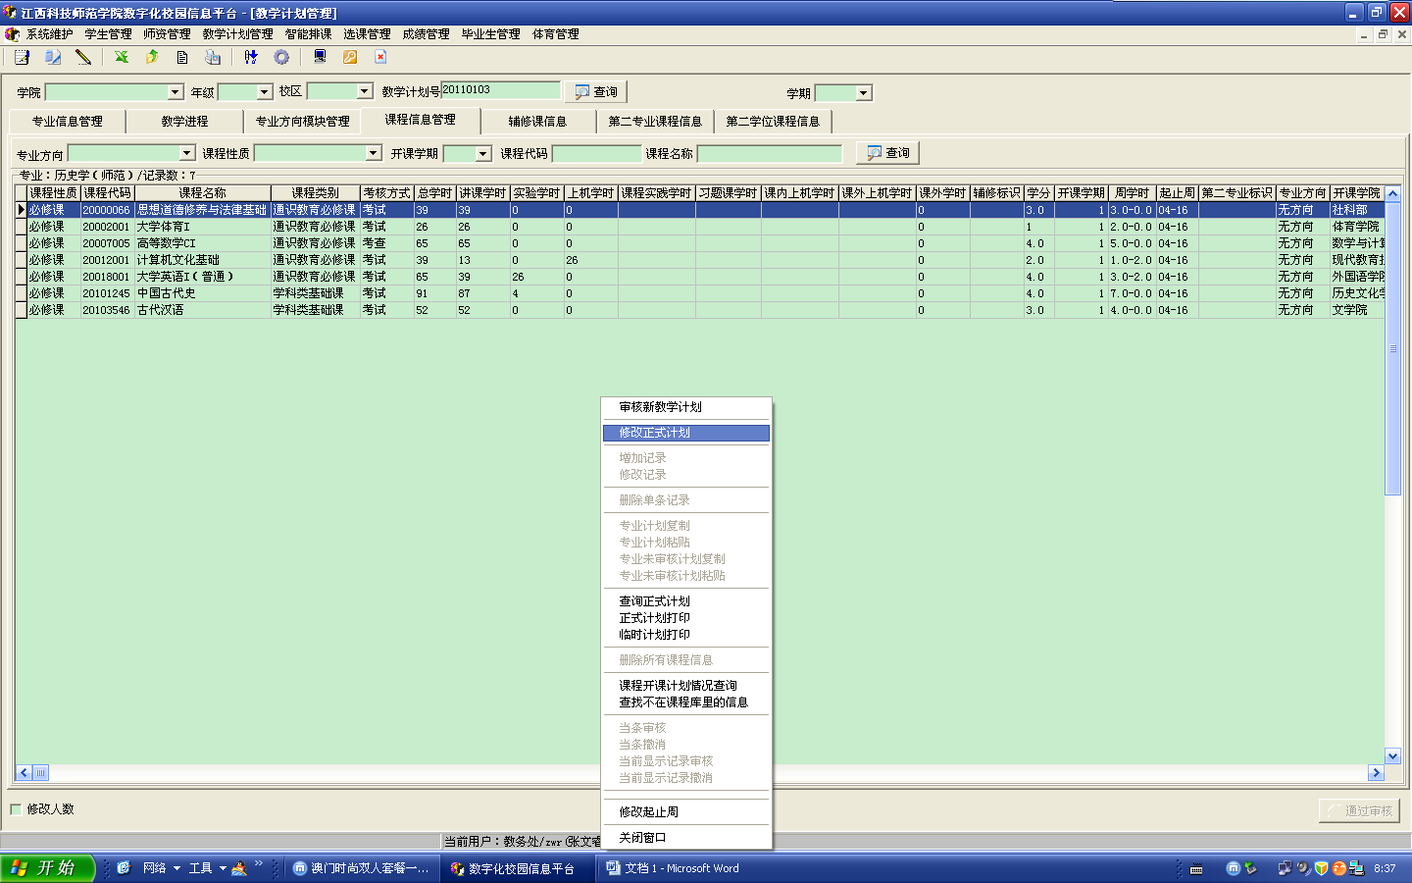
再点右键，选择增加记录
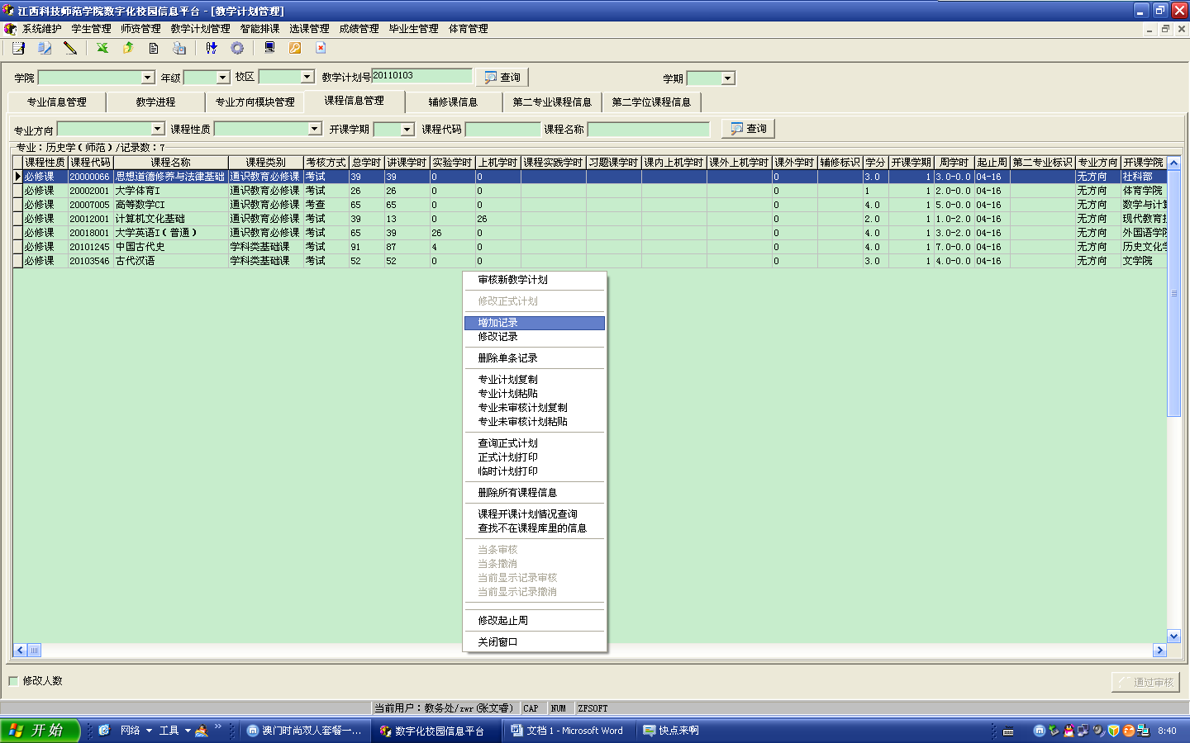
弹出增加记录对话框
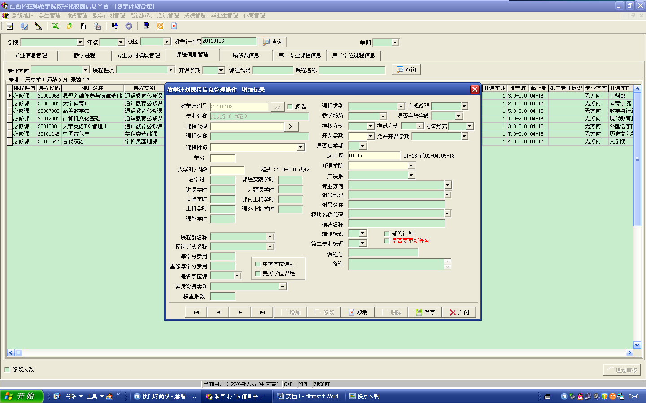
按照人才培养方案上各个年级对应学期的课程，输入课程代码后回车就会出现该课程的所有信息。注意学分、周学时、总学时、讲课学时、实验学时、上机学时中的内容，如果有错误可手动修改。
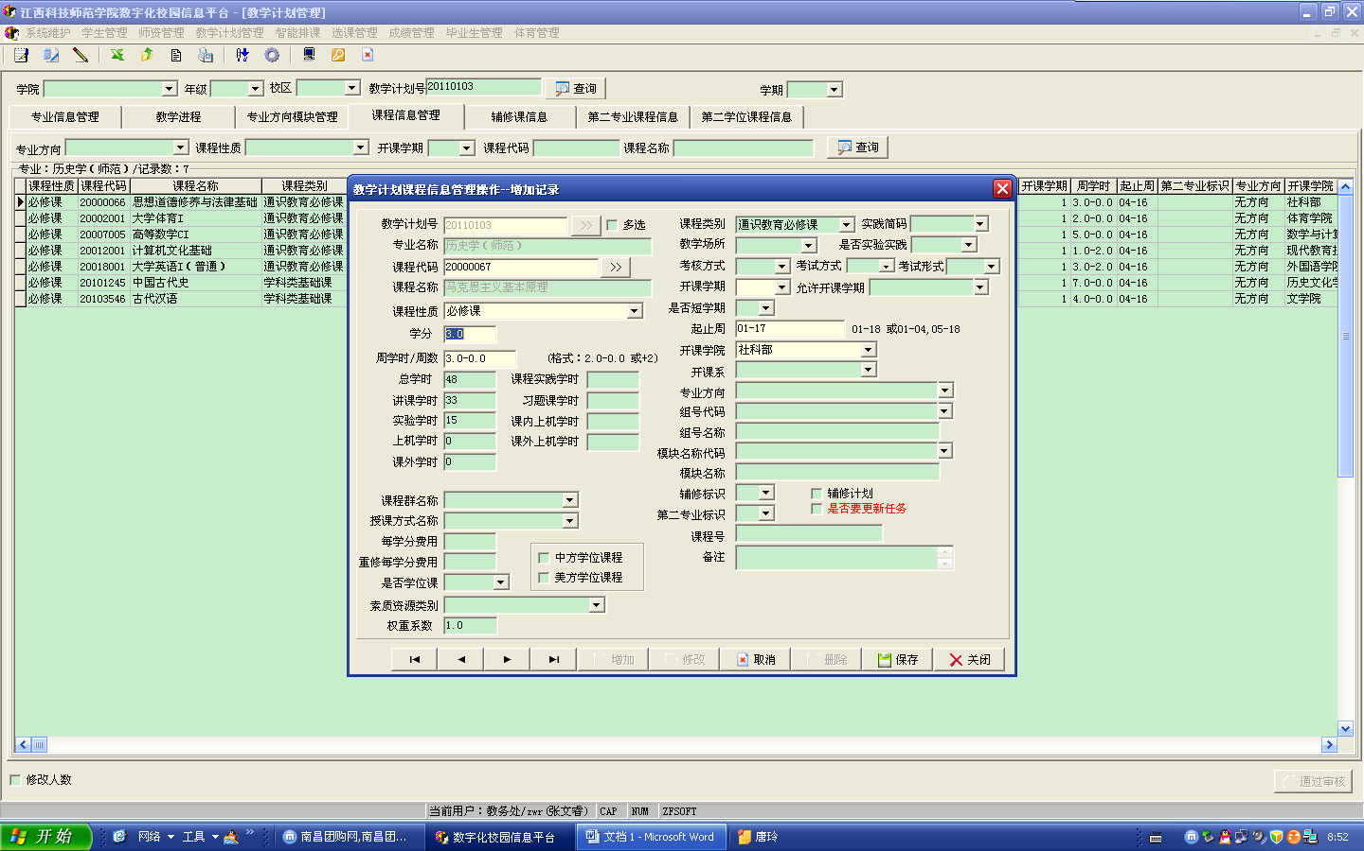
选择好考核方式、开课学期，起止周改为1-17周（起止周以人才培养方案为准），保存。
若系统中课程代码对应的学分、学时、周数与人才培养方案不符，以人才培养方案为准，并在对应栏中手动修改。若系统中课程代码对应的课程名与人才培养方案不符，请与教务科联系。

